Харківський національний економічний університет

імені Семена Кузнеця

ЗВІТ

о виконанні лабораторної роботи №2

«Застосування методів матричної алгебри до розв'язання прикладних задач»

з дисципліни «Вища математика»

Варіант № 27

Виконав: студент факультету Інформаційних технологій

1 курсу, спец. Кібербезпека,

6.04.125.010.21.3

Щербаков О.В.

Перевірила: Рибалко А.П.

Харків – 2021

**Завдання 1**. Визначити план валової продукції та міжгалузеві витрати, використовуючи балансову модель Леонтьєва, якщо в системі трьох галузей задані матриця витратних коефіцієнтів А та матриця– стовпець плану товарної (кінцевої) продукції Y .

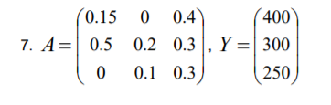

**octave:2>** A=[ 0.15 0 0.4; 0.5 0.2 0.3; 0 0.1 0.3;]

A =

0.1500 0 0.4000

0.5000 0.2000 0.3000

0 0.1000 0.3000

**octave:3>** Y=[400;300;250;]

Y =

400

300

250

**octave:4>** E=eye(3)

E =

Diagonal Matrix

1 0 0

0 1 0

0 0 1

**octave:5>** B=inv(E-A)

B =

1.231127 0.092915 0.743322

0.813008 1.382114 1.056911

0.116144 0.197445 1.579559

**octave:6>** X=B*Y

X =

706.16

1004.07

500.58

**Завдання 2** (повторення). Виконати компетентнісні завдання 1А,1Б, 2А, 2Б в середовищі MatLab. Завдання 1А. Виконати дії над матрицями   
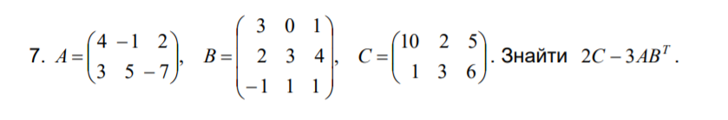

**octave:2>** A=[ 4 -1 2; 3 5 -7]

A =

4 -1 2

3 5 -7

**octave:3>** B=[ 3 0 1; 2 3 4; -1 1 1;]

B =

3 0 1

2 3 4

-1 1 1

**octave:4>** C=[10 2 5; 1 3 6;]

C =

10 2 5

1 3 6

**octave:5>** 2*C

ans =

20 4 10

2 6 12

**octave:6>** B'

ans =

3 2 -1

0 3 1

1 4 1

**octave:7>** 3*A

ans =

12 -3 6

9 15 -21

**octave:8>** 3*A*B'

ans =

42 39 -9

6 -21 -15

**octave:10>** 2*C-3*A*B'

ans =

-22 -35 19

-4 27 27

**Завдання 1Б.** Задано матриці A і B. З’ясувати, яке з матричних рівнянь AX = B і XA= B має розв’язок та знайти його.

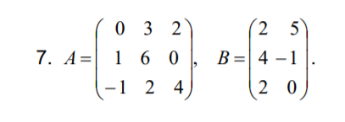  
**octave:2>** A=[0 3 2; 1 6 0; -1 2 4;]

A =

0 3 2

1 6 0

-1 2 4

**octave:3>** B=[ 2 5; 4 -1; 2 0;]

B =

2 5

4 -1

2 0

**octave:4>** A^-1

ans =

6.0000 -2.0000 -3.0000

-1.0000 0.5000 0.5000

2.0000 -0.7500 -0.7500

**octave:5>** X=A^-1*B

X =

-2.0000 32.0000

1.0000 -5.5000

-0.5000 10.7500

**octave:6>** X=B*A^-1

*error: operator *: nonconformant arguments (op1 is 3x2, op2 is 3x3)*

Як ми можемо побачити, це рівняння не має розв’язків.

**Завдання 2.А.** Обчислити визначник трьома способами (методом трикутників, методом паралелограма та за теоремою Лапласа).

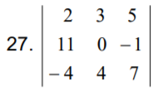

**octave:2>** A=[ 2 3 5; 11 0 -1; -4 4 7]

A =

2 3 5

11 0 -1

-4 4 7

**octave:3>** det(A)

ans = 9.0000

**Завдання 2.Б**. Обчислити визначник двома способами: розкладаючи за елементами рядка (стовпця) та за допомогою зведення до трикутного вигляду.

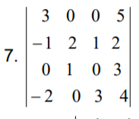

**octave:2>** A=[ 3 0 0 5; -1 2 1 2; 0 1 0 3; -2 0 3 4;]

A =

3 0 0 5

-1 2 1 2

0 1 0 3

-2 0 3 4

**octave:3>** det(A)

ans = -43

**Висновок:** Я навчився працювати з середовищем Octave, закріпив теоретичні знання з матричної алгебри, дізнався, що таке модель Леонтьєва міжгалузевого балансу, осмислив та аналізував результати роботи.